ИСПОЛНИТЕЛЬНЫЙ КОМИТЕТ  НИЖНЕКАМСКОГО МУНИЦИПАЛЬНОГО РАЙОНА  РЕСПУБЛИКИ ТАТАРСТАН |  |  | ТАТАРСТАН РЕСПУБЛИКАСЫ  ТҮБӘН КАМА МУНИЦИПАЛЬ РАЙОНЫ  БАШКАРМА КОМИТЕТЫ
пр. Строителей, д. 12, г. Нижнекамск, 423570 |  |  | Төзүчеләр пр., 12 нче йорт, Түбән Кама шәһәре, 423570
ПОСТАНОВЛЕНИЕ  № 1174 |  | КАРАР  04 декабря 2023 г.

О подготовке проекта планировки и проекта межевания территории, размещения объекта «Логистический комплекс им. Дэн Сяопина», расположенного по адресу: Нижнекамский муниципальный район, МО «город Нижнекамск»

Рассмотрев заявление акционерного общества «Особая экономическая зона промышленно-производственного типа «Алабуга», в соответствии со статьями 14, 15 Градостроительного кодекса Российской Федерации, Федерального закона от 6 октября 2003 года № 131-ФЗ «Об общих принципах организации местного самоуправления в Российской Федерации», Уставом Нижнекамского муниципального района, в целях реализации вопросов местного значения, Исполнительный комитет Нижнекамского муниципального района постановляет:
1. Приступить к подготовке проекта планировки и проекта межевания территории, размещения объекта «Логистический комплекс им. Дэн Сяопина», расположенного по адресу: Нижнекамский муниципальный район, МО «город Нижнекамск», приложение № 1, 2.
2. Предложить заявителям направить в адрес Управления градостроительной политики Исполнительного комитета Нижнекамского муниципального района Республики Татарстан проект планировки и проект межевания территории в векторном формате (mid/mif, tab, shp), включительно в формате PDF, и в соответствии с требованиями Приказа Минстроя России от 06.08.2020 № 433/пр «Об утверждении технических требований к ведению реестров государственных информационных систем обеспечения градостроительной деятельности, методики присвоения регистрационных номеров сведениям, документам, материалам, размещаемым в государственных информационных системах обеспечения градостроительной деятельности, справочников и классификаторов, необходимых для обработки указанных сведений, документов, материалов, форматов предоставления сведений, документов, материалов, содержащихся в государственных информационных системах обеспечения градостроительной деятельности».
3. Отделу по связям с общественностью и работе СМИ Совета Нижнекамского муниципального района Республики Татарстан обеспечить размещение данного постановления на официальном сайте Нижнекамского муниципального района и печатных изданиях средств массовой информации.

4. Контроль за исполнением настоящего постановления возложить на заместителя Руководителя Исполнительного комитета Нижнекамского муниципального района Республики Татарстан Игтисамова Р.С.

Руководитель Р.Ф. Булатов

Приложение № 1
к постановлению Исполнительного комитета
Нижнекамского муниципального района
Республики Татарстан
от 4 декабря 2023 года № 1174

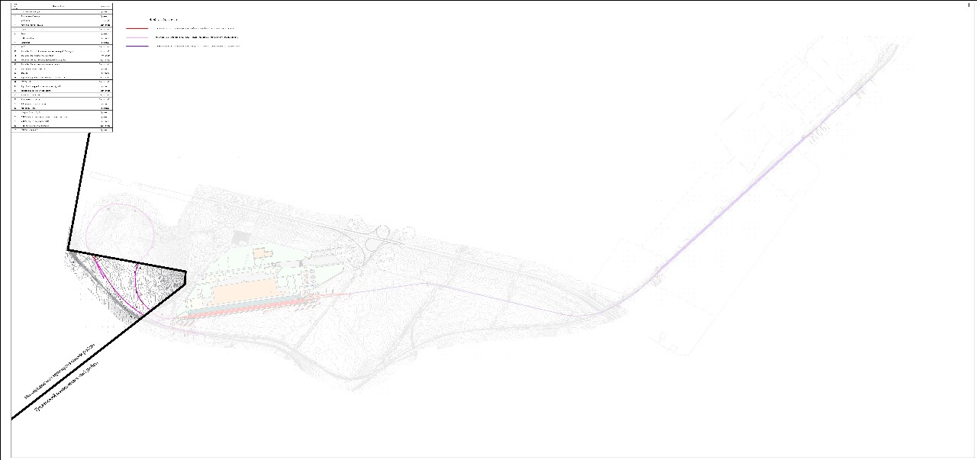

Приложение № 2
к постановлению Исполнительного комитета
Нижнекамского муниципального района
Республики Татарстан
от 4 декабря 2023 года № 1174

